Приложение 2.

Итоги мониторинга состояния и развития конкурентной среды на рынках товаров, работ и услуг за 2022 год.

В целях проведения ежегодного мониторинга состояния и развития конкурентной среды на территории муниципального образования «Всеволожский муниципальный район» Ленинградской области администрацией регулярно проводится опрос субъектов предпринимательской деятельности и потребителей (далее - респондентов) по разработанным анкетам для дальнейшего использования в разработке мер по улучшению состояния и развития конкурентной среды на рынках товаров, работ и услуг и определения приоритетных направлений работы; в 2022 году разработаны анкеты в виде Google форм.
Целью исследования является оценка условий для развития конкуренции между хозяйствующими субъектами в отраслях экономики, а также реализации результативности и эффективности мер по развитию конкуренции в интересах потребителей товаров, работ и услуг, в том числе субъектов предпринимательской деятельности, граждан и общества.
В ходе опроса, проведенного в декабре 2022 года поступило 1 871 анкета, в том числе: от предпринимателей – 31 (19 юридических лиц, 11 индивидуальных предпринимателей, 1 самозанятый), от потребителей – 1 840 (940 от потребителей товаров, работ, услуг; 900 – от потребителей финансовых услуг).

Анализ анкет субъектов предпринимательской деятельности, по условиям ведения бизнеса на территории муниципального образования Всеволожский район.

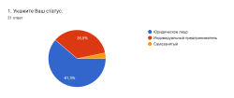

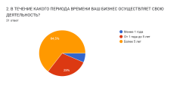

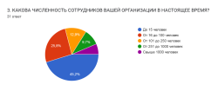

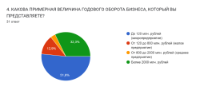

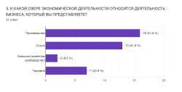

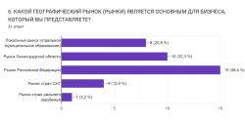
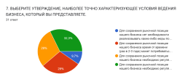

В сравнении с 2021 годом:
высокая конкуренция – 32,3% (за 2021 год – 56,5%);
умеренная конкуренция – 29% (за 2021 год – 36,2%);
слабая конкуренция – 29 % (за 2021 год – 18,8%);
нет конкуренции – 9,7% (за 2021 год – 13%).

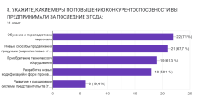
В сравнении с 2021 годом:
обучение и переподготовка персонала: 71% (за 2021 год – 34,8%);
новые способы продвижения продукции: 67,7% (за 2021 год – 36,2%);
приобретение оборудования: 61,3% (за 2021 год – 36,2%).

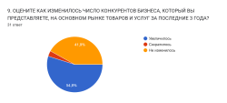
В сравнении с 2021 годом:
увеличилось – 54,8 % (в 2021 году – 39,1%); не изменилось – 41,9% (в 2021 году - 44,9%).

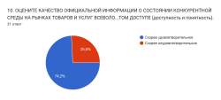
В сравнении с 2021 годом:
скорее удовлетворительное – 74,2% (в 2021 году – до 59,4%).

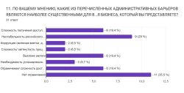
Наиболее существенные административные барьеры (в сравнении с 2021 годом):
- нет ограничений – 35,5% (в 2021 году – 14,5%);
- нестабильность Российского законодательства – 29 % (в 2021 году – 36,2%);
- высокие налоги, сложность получения доступа к земельным участкам, ограничение/сложность доступа к закупкам компаний с госучастием и субъектов естественных монополий– по 19,4% (в 2021 году – 30,4%, 17,4%, 5,8% соответственно).

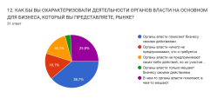
В сравнении с 2021 годом:
органы власти помогают бизнесу своими действиями – 38,7% (в 2021 году – 26%).

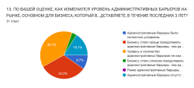

В сравнении с 2021 годом:
- уровень и количество административных барьеров не изменилось – 38,7% (за 2021 год – 17,4%);
- бизнесу стало проще преодолевать административные барьеры, чем раньше, – 32,7% (за 2021 год – 26,1%);
- административные барьеры отсутствуют, как и ранее – 16.1% (за 2021 год – 5,8%)
- бизнесу стало сложнее преодолевать административные барьеры, чем раньше – 3,2% (за 2021 год – 14,5%).

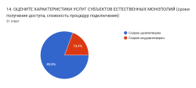
В сравнении с 2021 годом:
скорее удовлетворен – 80,6%, (в 2021 году характеристики оценивались каждая в отдельности – до 42%).

Выводы:

Наибольший процент респондентов, как и в 2021 году, считают конкуренцию высокой, однако в 2021 году процент был выше: 56,5% в 2021 году к 32,2% в 2022 году.
В 2022 году значительно увеличился процент респондентов, принимающих меры по повышению конкурентоспособности:
обучение и переподготовка персонала: 71% (за 2021 год – 34,8%);
новые способы продвижения продукции: 67,7% (за 2021 год – 36,2%);
приобретение оборудования: 61,3% (за 2021 год – 36,2%).
В целом, можно оценить мнение бизнеса о развитии конкуренции на территории Всеволожского района как удовлетворительное, несмотря на рост цен:
74,2% респондентов оценивают качества официальной информации о состоянии конкурентной среды как удовлетворительное (в 2021 году – до 59,4%); отсутствие ограничений (административных барьеров) отмечают 35,5% респондентов (в 2021 году – 14,5%); 32,7% респондентов считают, что бизнесу стало проще преодолевать административные барьеры, чем раньше (в 2021 году – 26,1%); 38,7% - что органы власти помогают бизнесу своими действиями (в 2021 году – 26%); увеличение числа конкурентов отметили 54,8% респондентов (в 2021 году – 39,1%); скорее удовлетворены характеристиками субъектов естественных монополий 80,6% респондентов (в 2021 году – до 42%).

Итоги анализа анкет потребителей

Для оценки предлагались следующие рынки:
- Рынок туристских услуг;
- Рынок сельскохозяйственной продукции;
- Рынок услуг дошкольного образования;
- Рынок услуг детского отдыха и оздоровления;
- Рынок услуг дополнительного образования детей;
- Рынок услуг в сфере культуры;
- Рынок услуг жилищно-коммунального хозяйства;
- Рынок услуг перевозок пассажиров автомобильным транспортом по муниципальным маршрутам;
- Рынок наружной рекламы;
- Рынок услуг социального обслуживания населения;
- Рынок услуг физкультуры и спорта;
- Рынок выполнения работ по благоустройству городской среды.

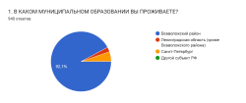
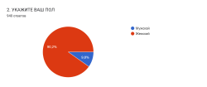

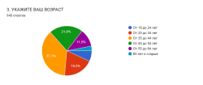

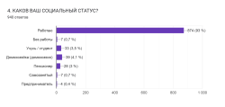
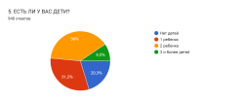

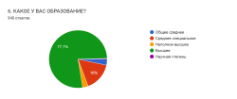

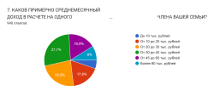

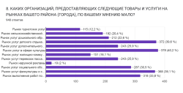
В сравнении с 2021 годом:
рынок услуг в сфере культуры – 40,2% (за 2021 год – 54,9%);
рынок услуг детского отдыха – 39,6% (за 2021 год – 54,9%);
рынок услуг физкультуры и спорта – 39,1% (за 2021 год – 50%);
рынок выполнения работ по благоустройству городской среды – 33,8% (за 2021 год - 45%).

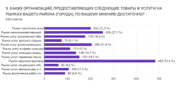
В сравнении с 2021 годом:
рынок услуг наружной рекламы – 51,4% (за 2021 год – 53,5%).

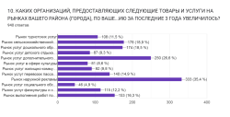
В сравнении с 2021 годом:
рынок услуг наружной рекламы – 35,4% (за 2021 год – 26,8%);
рынок услуг дополнительного образования – 26,6% (за 2021 год – 33,8%).

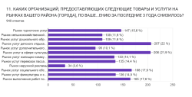
В сравнении с 2021 годом:
рынок услуг детского отдыха и оздоровления – 22% (за 2021 год – 10,5%);
рынок услуг в сфере культуры – 21,9% (за 2021 год – 12,7%);
рынок услуг социального обслуживания населения - 17,9% (за 2021 год – 12,7%);
рынок выполнения работ по благоустройству городской среды – 17,6% (за 2021 год – 12,7%).
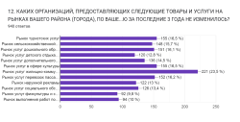
В сравнении с 2021 годом:
рынок услуг жилищно-коммунального хозяйства – 23,5% (за 2021 год – 43%).

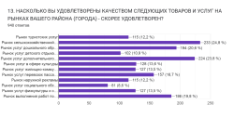
В сравнении с 2021 годом:
рынок сельскохозяйственной продукции – 24,8% (за 2021 год – 40,9%);
рынок услуг дополнительного образования детей – 23,8% (за 2021 год – 36,6%);
рынок услуг дошкольного образования – 20,6% (за 2021 год – 33,8%);
рынок выполнения работ по благоустройству городской среды – 19,8% (за 2021 год – 35,9%).
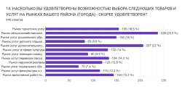
В сравнении с 2021 годом:
рынок сельскохозяйственной продукции – 25,3% (за 2021 год – 44,4%);
рынок услуг дополнительного образования детей – 22% (за 2021 год – 35,2%).

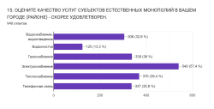
В сравнении с 2021 годом:
электроснабжение – 57,4% (за 2021 год – 77,5%);
теплоснабжение – 39,4% (за 2021 год – 57%);
газоснабжение – 36% (за 2021 год – 71,8%)
водоочистка - 13,3% (за 2021 год – 30%).
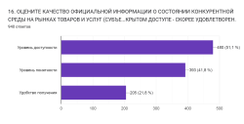

В сравнении с 2021 годом:
уровень доступности - 51,1% (за 2021 год – 52,8%);
уровень понятности- 41,8% (за 2021 год – 52,1%);
удобство получения – 21,8% (за 2021 год – 50%).

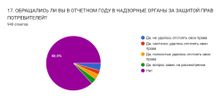

Выводы:
по результатам оценки (наибольший % респондентов) отмечается:
- Недостаточное количество организаций на рынках при одновременном снижении доли респондентов в сравнении с 2021 годом:
- рынок услуг в сфере культуры – 40,2% (за 2021 год – 54,9%);
- рынок услуг детского отдыха – 39,6% (за 2021 год – 54,9%);
- рынок услуг физкультуры и спорта – 39,1% (за 2021 год – 50%);
- рынок выполнения работ по благоустройству городской среды – 33,8% (за 2021 год - 45%).
- Снижение количество организаций на рынках в сравнении с 2021 годом:
- рынок услуг детского отдыха и оздоровления – 22% (за 2021 год – 10,5%);
- рынок услуг в сфере культуры – 21,9% (за 2021 год – 12,7%);
- рынок услуг социального обслуживания населения - 17,9% (за 2021 год – 12,7%);
- рынок выполнения работ по благоустройству городской среды – 17,6% (за 2021 год – 12,7%).
- Снижение процента респондентов, удовлетворенных качеством услуг на рынках, в сравнении с 2021 годом:
- рынок сельскохозяйственной продукции – 24,8% (за 2021 год – 40,9%);
- рынок услуг дополнительного образования детей – 23,8% (за 2021 год – 36,6%);
- рынок услуг дошкольного образования – 20,6% (за 2021 год – 33,8%);
- рынок выполнения работ по благоустройству городской среды – 19,8% (за 2021 год – 35,9%).
- Снижение процента респондентов, удовлетворенных возможностью выбора услуг на рынках, в сравнении с 2021 годом:
- рынок сельскохозяйственной продукции – 25,3% (за 2021 год – 44,4%);
- рынок услуг дополнительного образования детей – 22% (за 2021 год – 35,2%).
- Снижение процента респондентов, удовлетворенных качеством услуг естественных монополий, в сравнении с 2021 годом:
- электроснабжение – 57,4% (за 2021 год – 77,5%);
- теплоснабжение – 39,4% (за 2021 год – 57%);
- газоснабжение – 36% (за 2021 год – 71,8%)
- водоочистка - 13,3% (за 2021 год – 30%).
Таким образом, в рамках исполняемых полномочий на уровне муниципального образования необходимо уделять особое внимание на развитие рынков услуг в сфере дошкольного и дополнительного образования, детского отдыха и оздоровления, культуры, физкультуры и спорта; услуг в сфере жилищно-коммунального хозяйства – водоочистка; благоустройству городской среды, а также качеству и возможности выбора сельскохозяйственной продукции.

Итоги анализа анкет потребителей в отношении доступности финансовых услуг и удовлетворенности деятельностью в сфере финансовых услуг

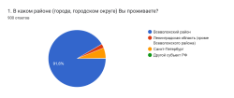

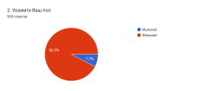

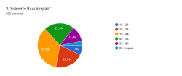

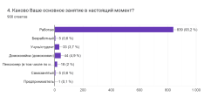
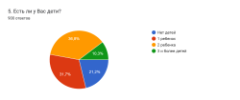

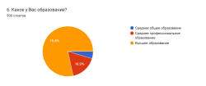

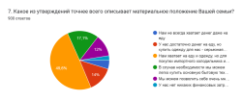

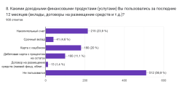В сравнении с 2021 годом:
не пользовались 56,9% (за 2021 год – 82,5%).
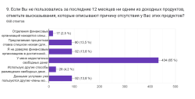
В сравнении с 2021 годом:
у меня недостаточно свободных денег – 65% (за 2021 год – 59,6%).

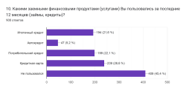 В сравнении с 2021 годом:
не пользовались – 45,4% (за 2021 год – 63,2%);
кредитная карта – 26,6% (за 2021 год – 2%);
ипотечный кредит – 21,6% (за 2021 год – 6,3%).

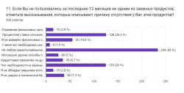
В сравнении с 2021 годом:
не люблю кредиты/займы/не хочу жить в долг - 45% (за 2021 год – 47,2%).

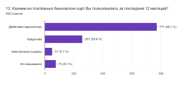
В сравнении с 2021 годом:
зарплатная – 85,7% (за 2021 год – 95%);
кредитная - 28,6% (за 2021 год – 12%).

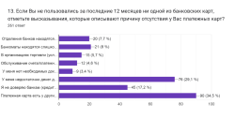
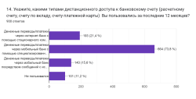

В сравнении с 2021 годом:
денежные переводы/платежи через мобильный банк с помощью специализированного мобильного приложения (программы) для смартфона или планшета – 73,8% (за 2021 год – до 80%).
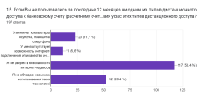
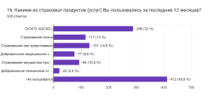

В сравнении с 2021 годом:
не пользовались - 45,8% (за 2021 год – 72%);
КАСКО, ОСАГО – 32% (за 2021 год – 17,2%).
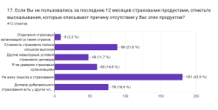
В сравнении с 2021 годом:
не вижу смысла в страховании – 43,9% (за 2021 год – 26,8%);
стоимость страхового полиса слишком высокая – 21,6% (за 2021 год – 34%);
я не доверяю страховым организациям – 14,6% (за 2021 год – 26,8%).

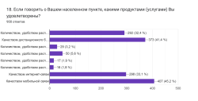
В сравнении с 2021 годом:
качеством мобильной связи – 45,2% (за 2021 год – 84,2%);
качеством дистанционного банковского обслуживания – 41,4% (за 2021 год – 73,7%);
качеством интернет-связи – 33,1% (за 2021 год – 80,7%);
количеством, удобством расположения банковских отделений, имеющимся у Вас выбором различных банков для получения необходимых услуг – 32,4% (за 2021 год –63,1%).

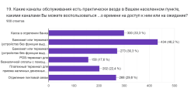

В сравнении с 2021 годом:
банкомат или терминал (устройство без функции выдачи наличных денежных средств) в отделении банка – 48,2% (за 2021 год – 63,2%);
касса в отделении банка – 33,3% (за 2021 год – 59,7%);
банкомат или терминал (устройство без функции выдачи наличных денежных средств) вне отделения банка – 30,3% (за 2021 год – 56,1%);
отделение почтовой связи – 29,8% (за 2021 год – 49,1%).

Выводы:

Основное количество респондентов, также, как и в 2021 году:
- не пользуются доходными финансовыми продуктами (услугами) при снижении доли респондентов по отношению к 2021 году - 56,9% (за 2021 год – 82,5%), из них по причине недостаточности свободных денег – 65% (за 2021 год – 59,6%);
- не пользуются заемными финансовыми продуктами (услугами) при снижении доли респондентов по отношению к 2021 году - 45,4% (за 2021 год – 63,2%), из них по причине «Не люблю кредиты/займы/не хочу жить в долг» - 45% (за 2021 год – 47,2%); при этом, увеличился процент респондентов, пользующихся кредитной картой – 26,6% (за 2021 год – 2%) и ипотечным кредитом – 21,6% (за 2021 год – 6,3%);
- не пользуются страховыми продуктами (услуг) - 45,8%, что ниже 2021 года (за 2021 год –72%), из них по причине: «Не вижу смысла в страховании» – 43,9% (за 2021 год – 26,8%); «стоимость страхового полиса слишком высокая» – 21,6% (за 2021 год – 34%); «я не доверяю страховым организациям» – 14,6% (за 2021 год – 26,8%), что свидетельствует о снижении неудовлетворенности стоимостью страхового полиса и большим доверием к страховым организациям по сравнении с 2021 годом, при снижении количества респондентов, которые находят необходимость в страховых продуктах.
Платежными банковскими картами пользуются: зарплатной 85,7% респондентов (за 2021 год – 95%), кредитной - 28,6%, что выше 2021 года на 16,6% (за 2021 год – 12%).
Денежными переводами «переводы/платежи» через мобильный банк с помощью специализированного мобильного приложения (программы) для смартфона или планшета, также, как и в 2021 году, используют большинство респондентов - 73,8% (за 2021 год – до 80%), при том, что удовлетворенность населения качеством услуг банковской сферы и связи в сравнении с 2021 годом снизилась.
Проведенный мониторинг свидетельствует о росте финансовой грамотности населения при одновременном снижении удовлетворенности качеством и доступностью получения финансовых услуг.

